Находясь на стартовом экране программы SAP, введите в поле транзакции zpm_mtr_upd.

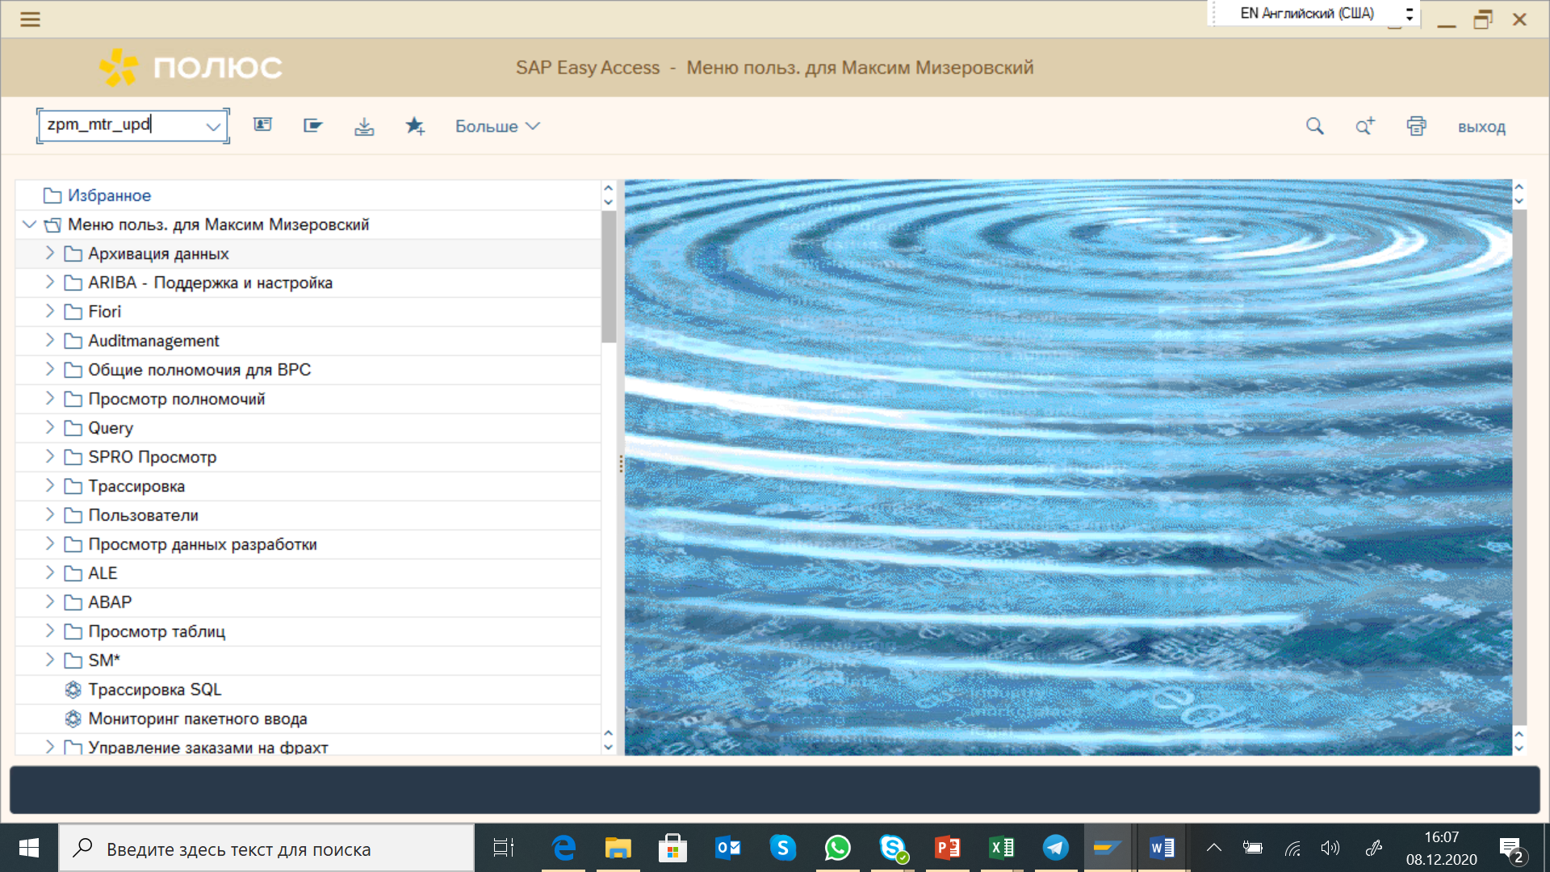

Нажмите Enter.

Вы переходите на экран фильтрации. Красными звездочками помечены обязательные для заполнения поля. Если требуется вывести справочник возможных значений, нажмите 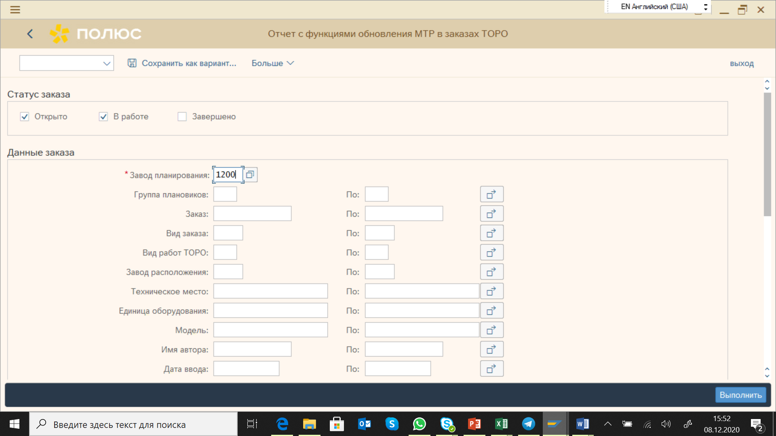 справа от выбранного поля.
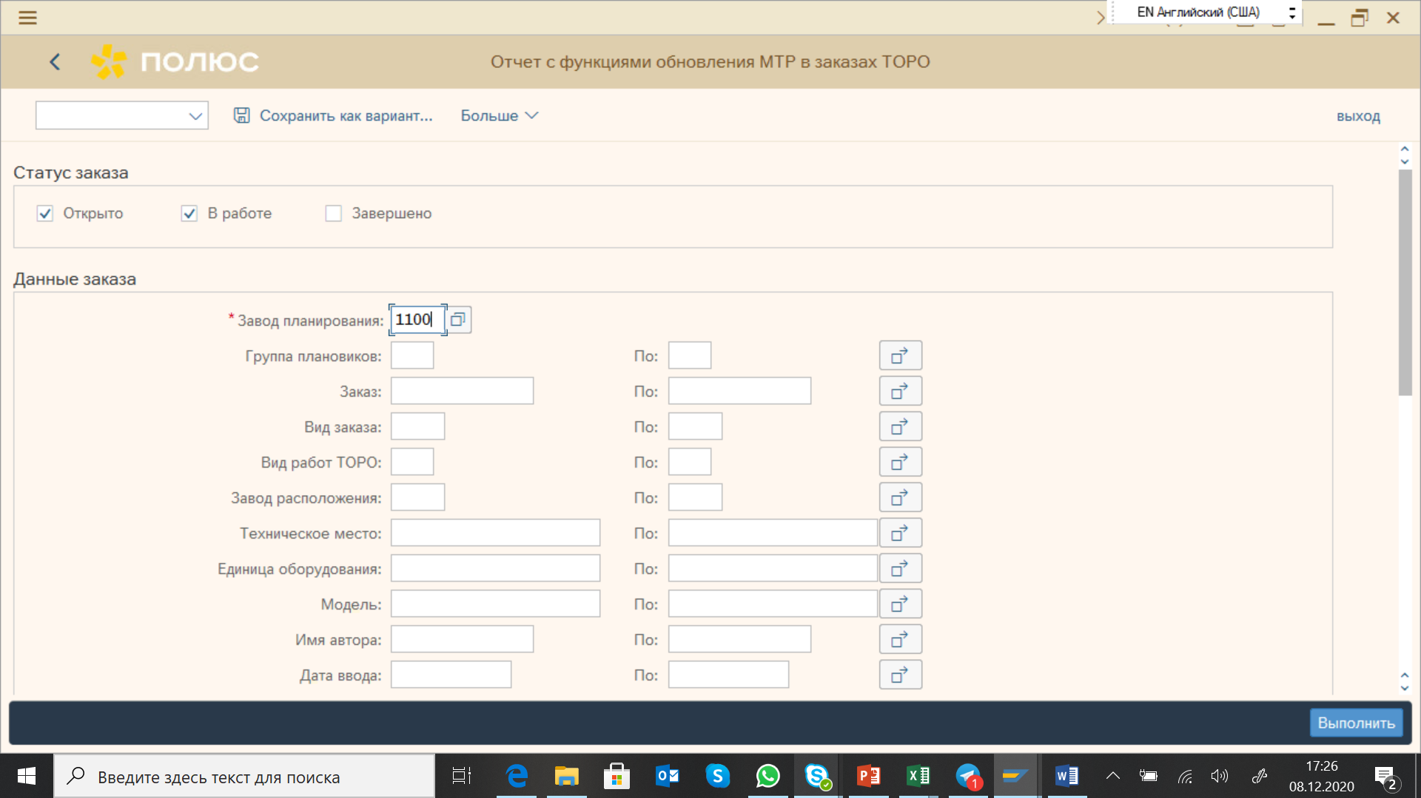

Укажите в поле «Материал» код материала. Ниже будет рассмотрен пример для ЕК МТР, соответствующих кодам записей УСО.
Чтобы вывести в отчет все заказы, содержащие записи УСО, укажите SRV*. Нажмите 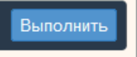 или F8, чтобы перейти к отчету.
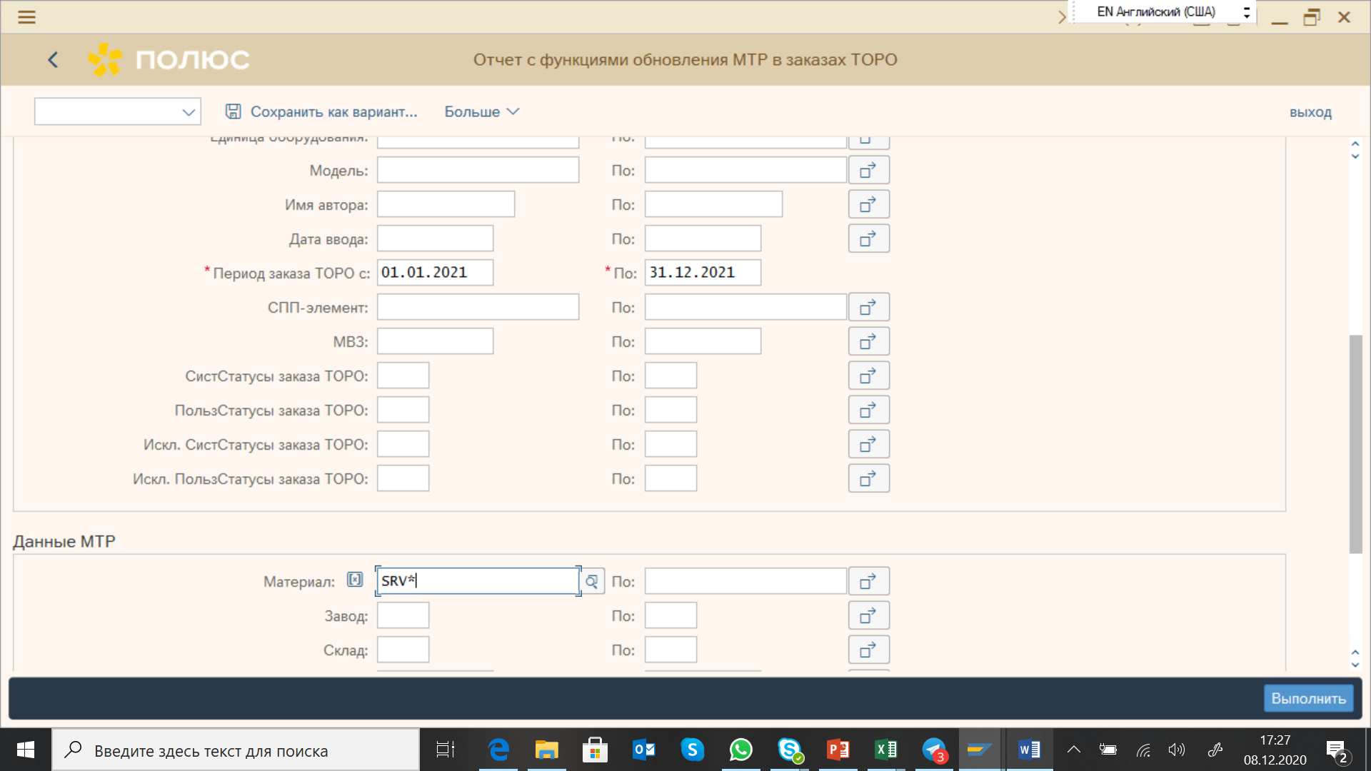

Сгруппируйте заказы, произведя сортировку по требуемой аналитике, например по Названию ЕО. Для этого нажмите на столбец 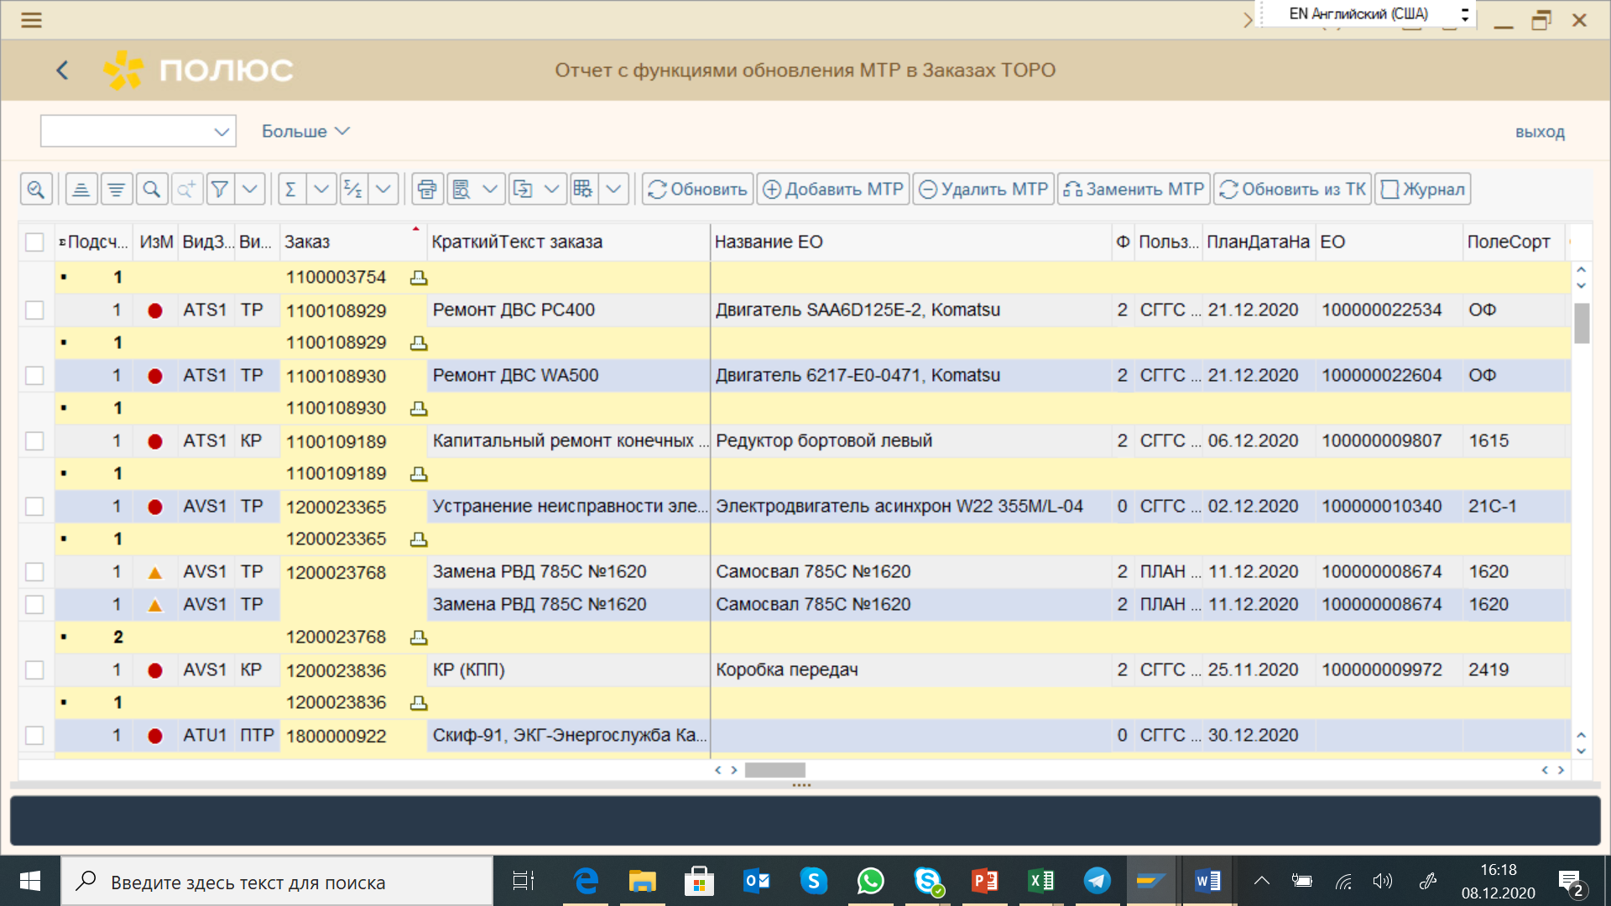, чтобы выделить его, затем нажмите на , чтобы отсортировать по восходящей или нисходящей.

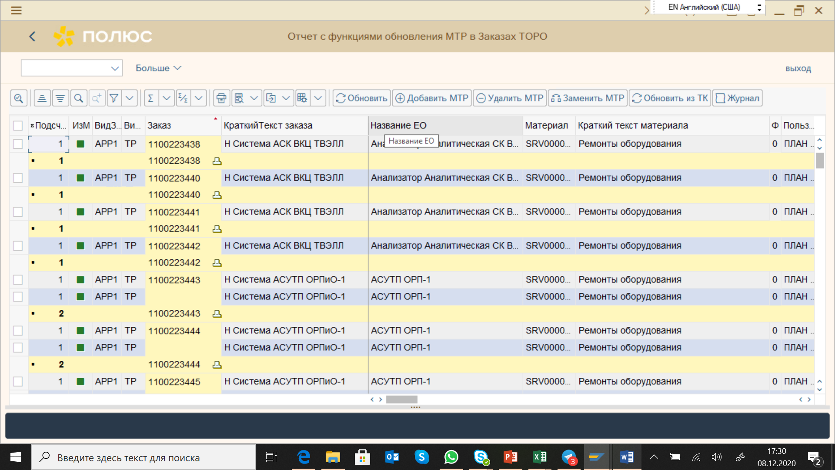

Выберем два заказа на ремонт мотор-колес Komatsu, в которых указан ЕК МТР УСО SRV0000460 – Ремонты оборудования (код, допускающийся к использованию только в 2020 году) и заменим на ЕК МТР конкретной УСО. Выделите необходимые заказы при помощи чекбокса слева отчета 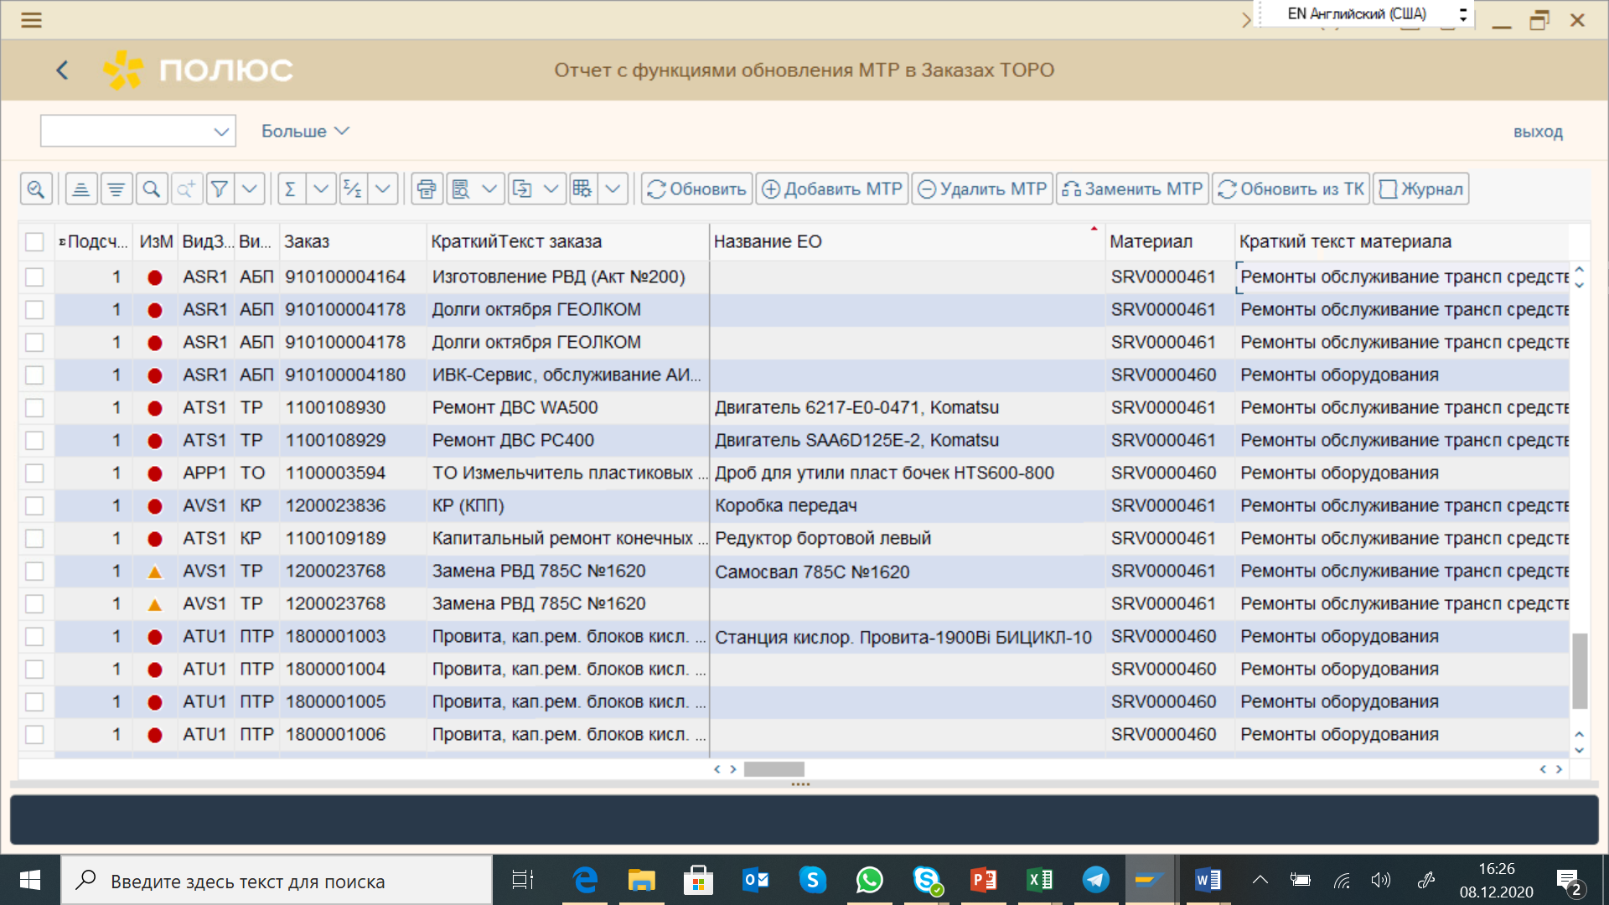, после чего нажмите .
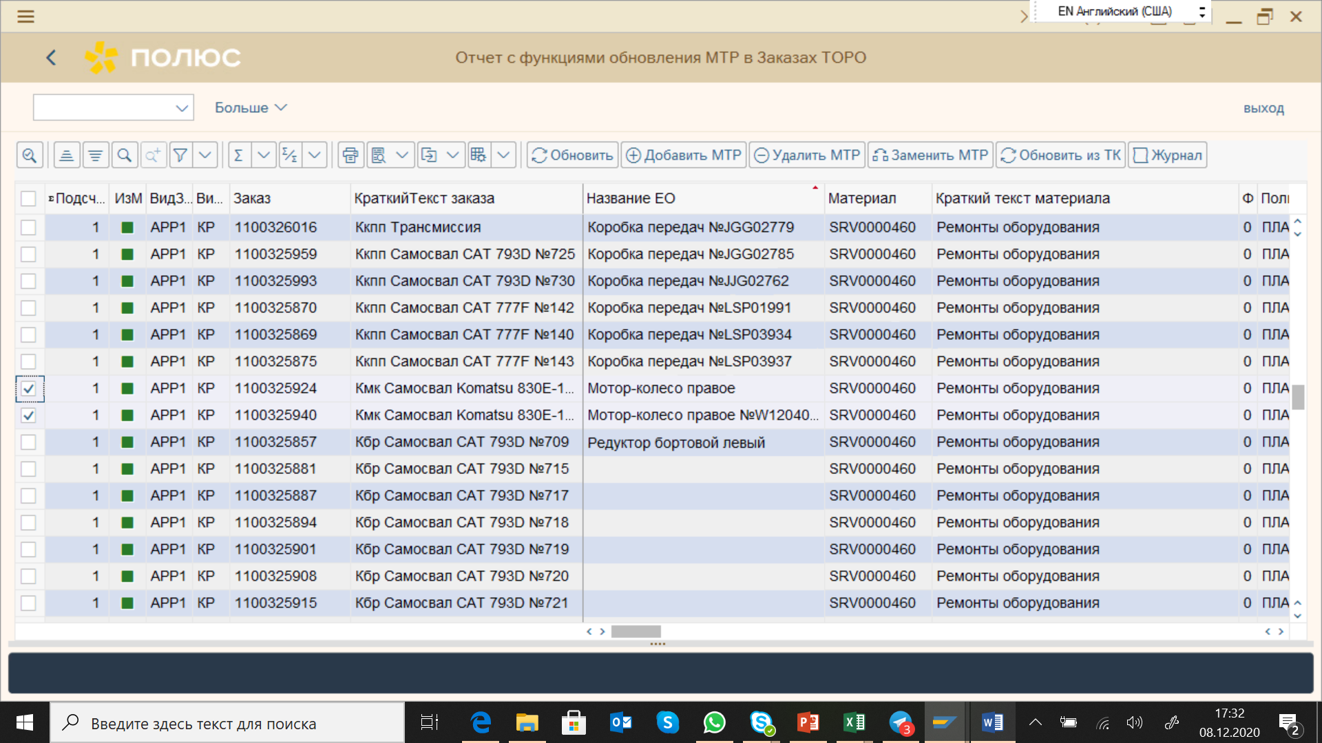

Выберите ЕК МТР УСО, на который требуется заменить имеющийся, из справочника.

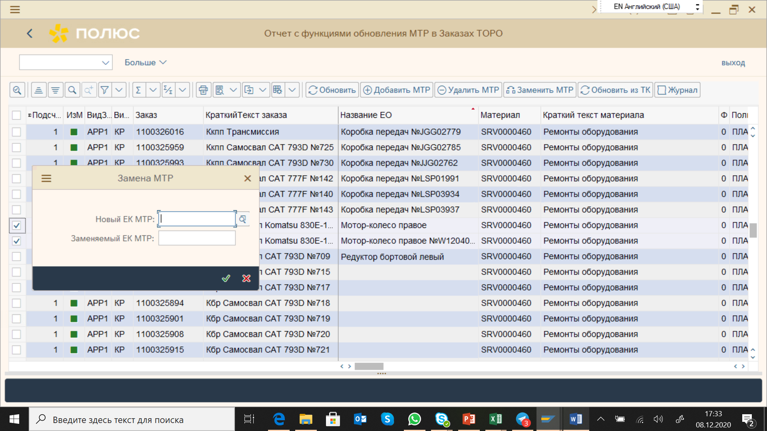

В поле Материал введите SRV*, чтобы отфильтровать только ЕК МТР УСО, нажмите 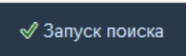.
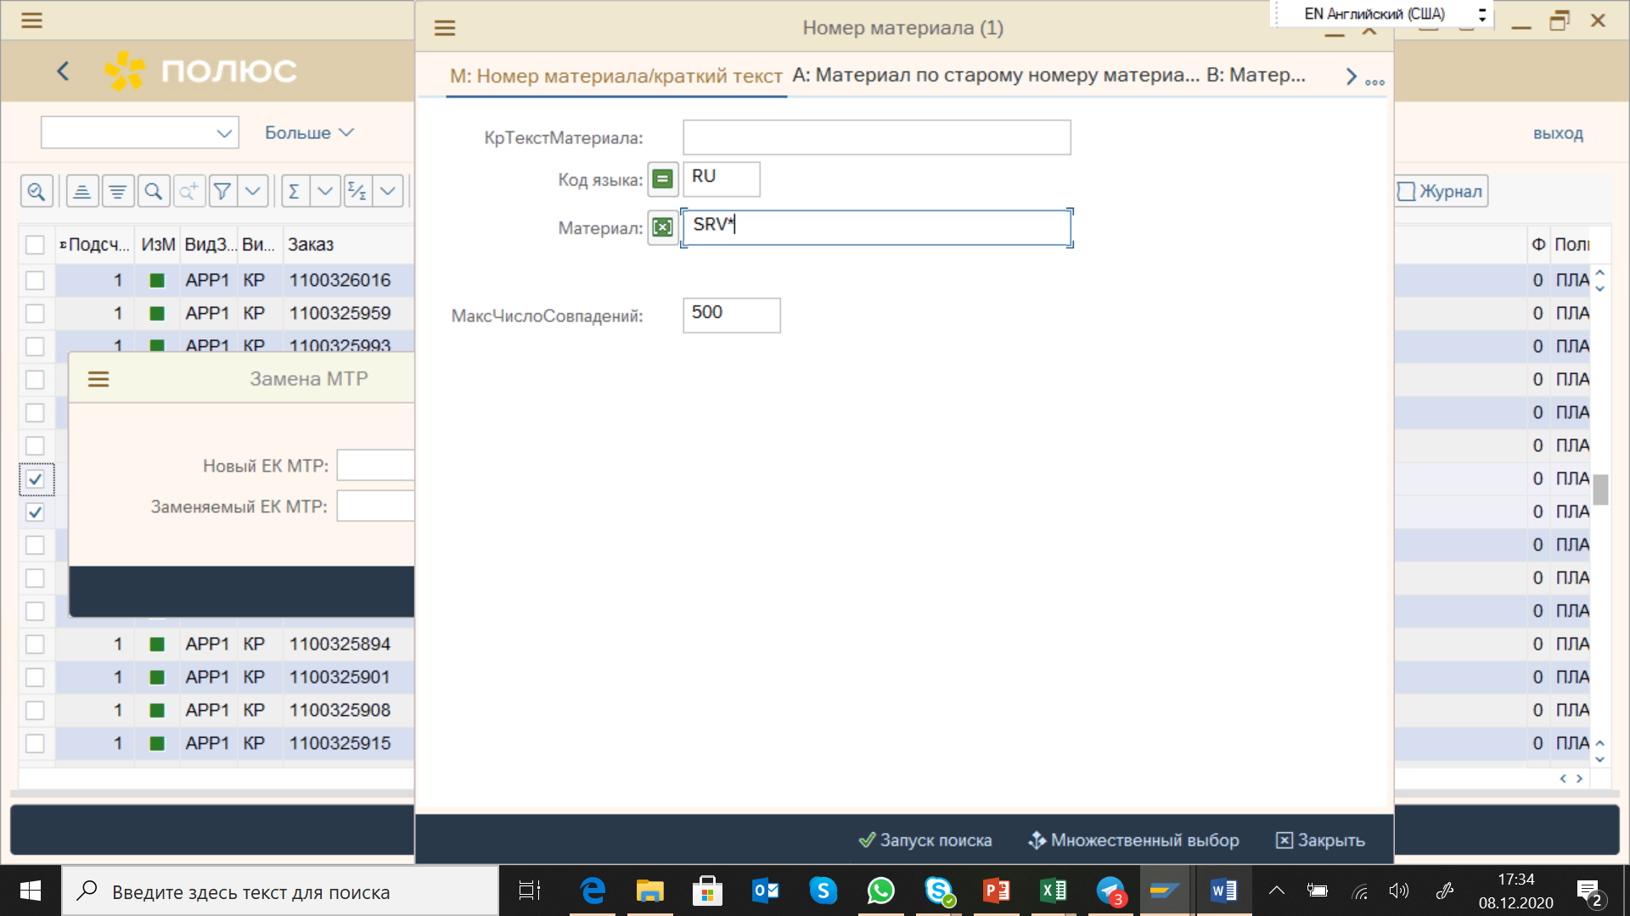

В появившемся окне находим необходимый ЕК МТР услуги SRV0000726 – Тех. обслуживание и ремонт Komatsu.

В поле заменяемый ЕК МТР укажите ЕК МТР текущей УСО SRV0000460 – Ремонты оборудования, после чего нажмите 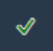.

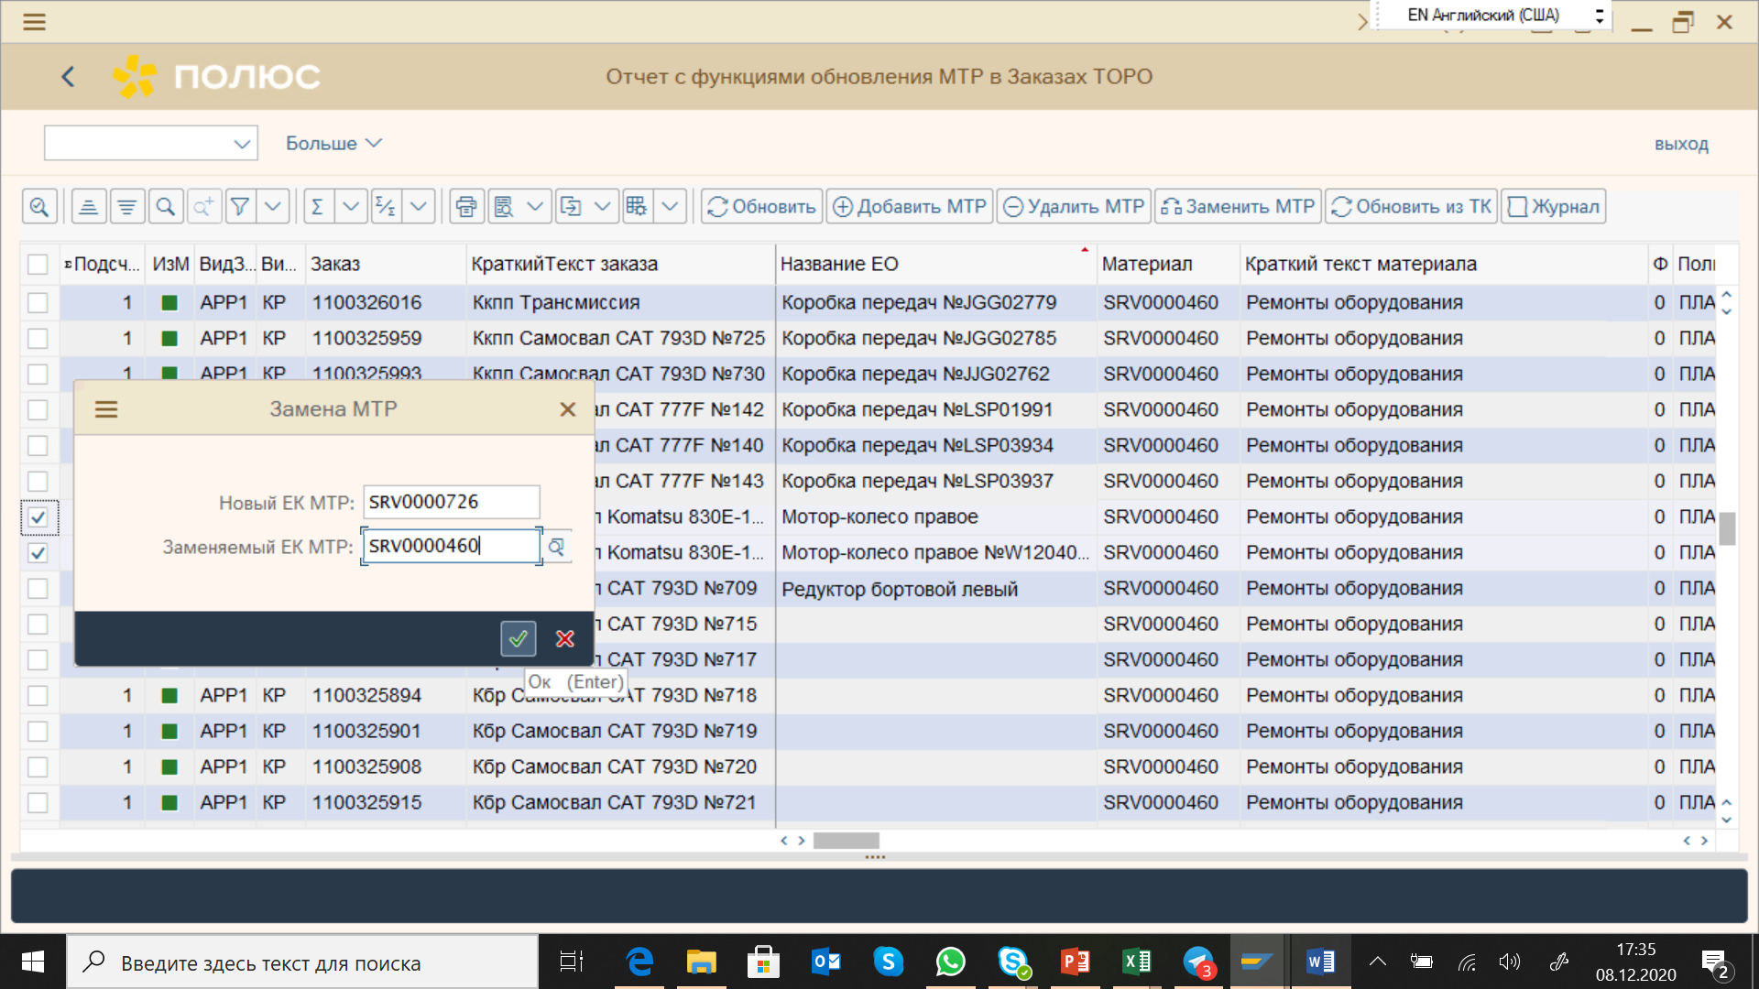

После выполнения замены в нижней части экрана появится надпись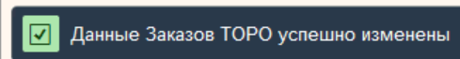

ЕК МТР УСО, которые допускаются к использованию только в 2020 году:
SRV0000460 | Ремонты оборудования
SRV0000462 | РемонтПрВидоОснСрдств(кромеСрдствИзмер)
SRV0000458 | Поверка, калибровка, ремонт средств изм.
SRV0000461 | Ремонты обслуживание трансп средств

Справочник целевых ЕК МТР УСО, которые должны использоваться в мероприятиях 2021 года:
SRV0000778 | Техническое обслуживание и ремонт оборудования CAT
SRV0000726 | Техническое обслуживание и ремонт оборудования Komatsu
SRV0000777 | Техническое обслуживание и ремонт бурового оборудования
SRV0000729 | Техническое обслуживание и ремонт оборудования Volvo
SRV0000781 | Техническое обслуживание и ремонт оборудования Iveco
SRV0000723 | Техническое обслуживание и ремонт оборудования Cummins
SRV0000711 | Техническое обслуживание и ремонт вспомогательного оборудования ГТК
SRV0000769 | Техническое обслуживание и ремонт энергетического оборудования ГТК
SRV0000752 | Техническое обслуживание и ремонт оборудования METSO
SRV0000751 | Техническое обслуживание и ремонт оборудования FLS
SRV0000710 | Техническое обслуживание и ремонт оборудования Warman
SRV0000731 | Техническое обслуживание и ремонт компрессорного оборудования
SRV0000759 | Техническое обслуживание и ремонт вспомогательного оборудования ЗИФ
SRV0000774 | Техническое обслуживание и ремонт энергетического оборудования ЗИФ
SRV0000776 | Техническое обслуживание и ремонт вспомогательного оборудования (прочее)
SRV0000766 | Техническое обслуживание и ремонт вспомогательного энергетического оборудования (прочее)
SRV0000459 | Техническое обслуживание и ремонт ЗиС
SRV0000714 | Услуги по поверке
SRV0000386 | Услуги по экспертизе промышленной безопастности (ЭПБ)
SRV0000755 | Услуги по обслуживанию оборудования КИПиА и АСУ ТП
SRV0000763 | Услуги по диагностике оборудования

